2016
Przedsiębiorstwo Wielobranżowe GALKOR Sp. z o.o.

Ul. Aleje Wolności 1A , 86-010 Koronowo (Polen)
Tel.: (+48 52) 382 07 70 , www.galkor.pl

_{PRODUKTANGEBOT}
_{GALVANISCHE GLEICHRICHTER}

GALVANISCHE GLEICHRICHTER

Die zuverlässige Konstruktion von GALKOR galvanischen Gleichrichter garantiert eine lange und fehlerfreie Leistung unter allen Bedingungen in jeder Galvanik. Steuerungssysteme schützen den Gleichrichter vor Kurzschlüssen und Ausfällen. Das Kommunikationsmodul ermöglicht durchs Netz die Verbindung des galvanischen Gleichrichters mit Treibern der Anlage. GALKOR galvanische Gleichrichter der PGP (PGPP) Serie sind mit Hilfe von neuster Technologie entwickelt und gefertigt worden. Es handelt sich hierbei um eine Technologie der Verarbeitung von elektrischer Energie – Hochfrequenztechnik.
Im Gegensatz zu herkömmlichen Thyristor-Gleichrichtern, weisen GALKOR galvanische Gleichrichter eine sehr hohe Effektivität auf, (bis zu 90 %). Dieses garantiert auch Energieersparnisse.

- Ausgezeichnete Steuerung
- Gleichrichter können sowohl automatisch als auch manuell gesteuert werden:
- Mit Hilfe vom Kommunikationsnetz RS 485 MODBUS mit 4 Protokollvarianten
- Mit Hilfe vom Kommunikationsnetz RS 485 PROFIBUS
- Mit einem Analogsignal
- Mit Hilfe vom ETHERNET!
- Mit Fernsteuerung ( bis zu 7 Gleichrichtern im Netz)

Großes, gut lesbares Display und eine intuitive Steuerung verleihen unseren Gleichrichtern beste Funktionalität und Qualität. Integrierte Ah-Messer (Max.2) und ein Programm-Timer ermöglichen Schichten höchster Qualität zu fertigen auch für anspruchsvolle Prozesse.

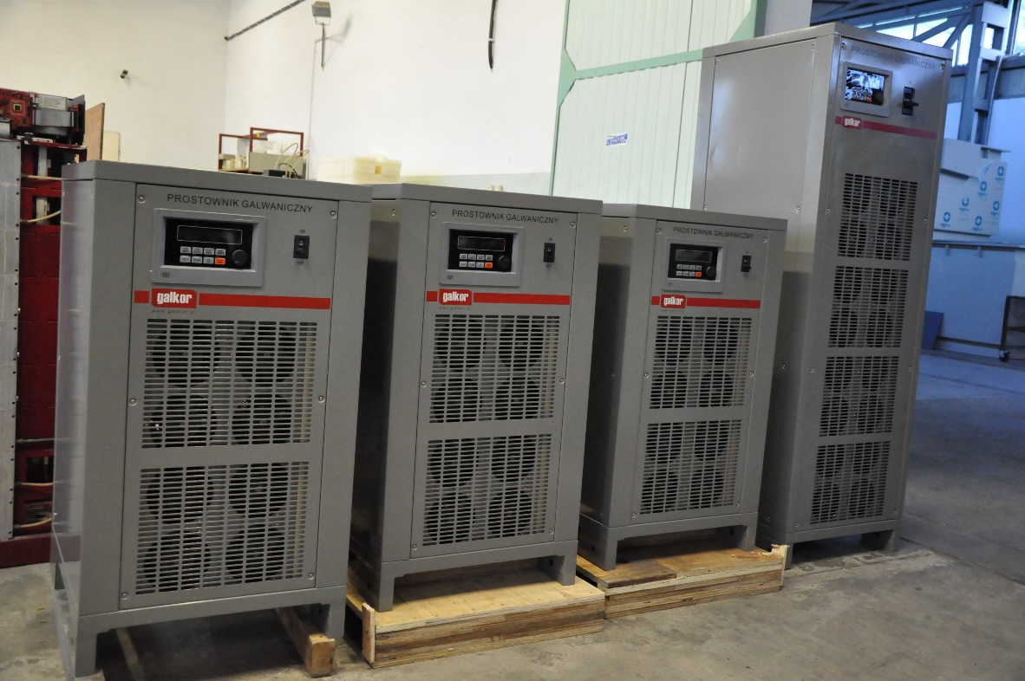

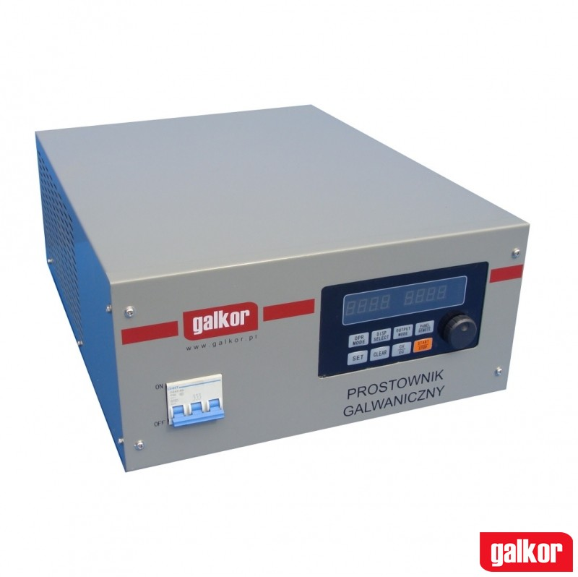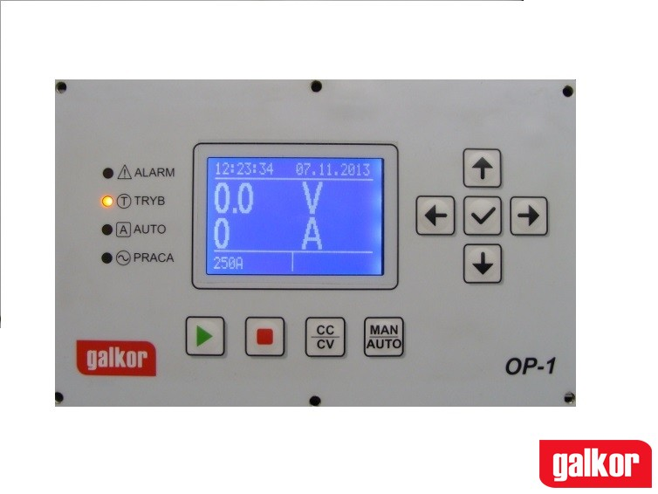

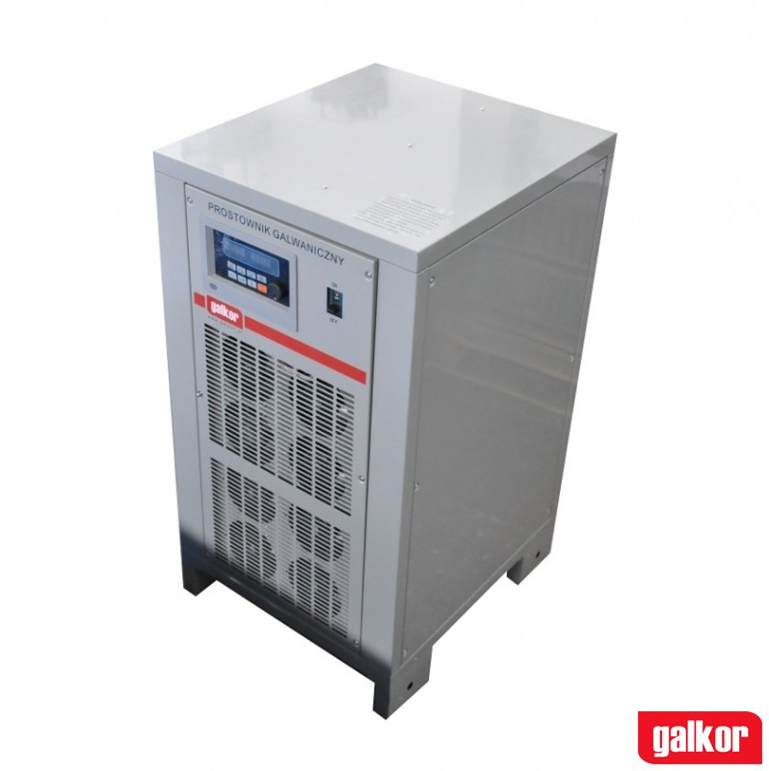
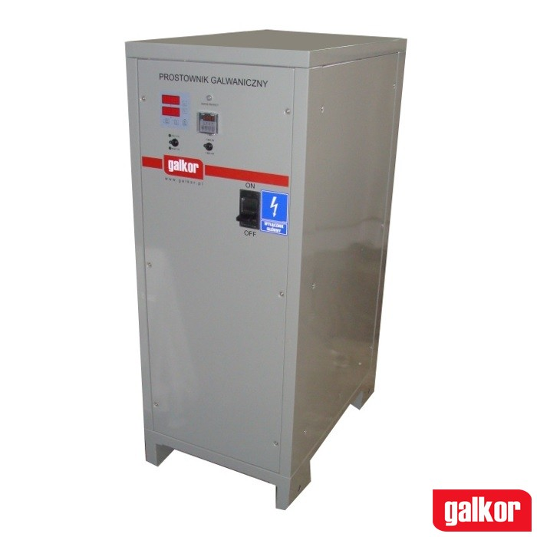

Starten Sie mit uns eine erfolgreiche Zusammenarbeit !

Przedsiębiorstwo Wielobranżowe GALKOR Sp. z o.o.
Ul. Aleje Wolności 1A , 86-010 Koronowo (Polen)
Tel.: (+48 52) 382 07 70 , www.galkor.pl

